# 管理端

## **评阅时间**

### 批次时间

1. 注意：论文评阅起止时间仅限制学生提交评阅时间**，导师评阅时间会延迟48小时**；
2. 原答辩起止时间仅限制学生第一次提交答辩初稿时间，如果在答辩时间截止前学生从来没有提交过，则不允许再提交；
3. 提交过初稿后，后续评阅要求修改的提交时间受论文评阅时间控制，不再受答辩起止时间限制；



## **评阅答辩管理**

### **菜单位置**

**毕业论文-论文批次-评阅答辩管理**

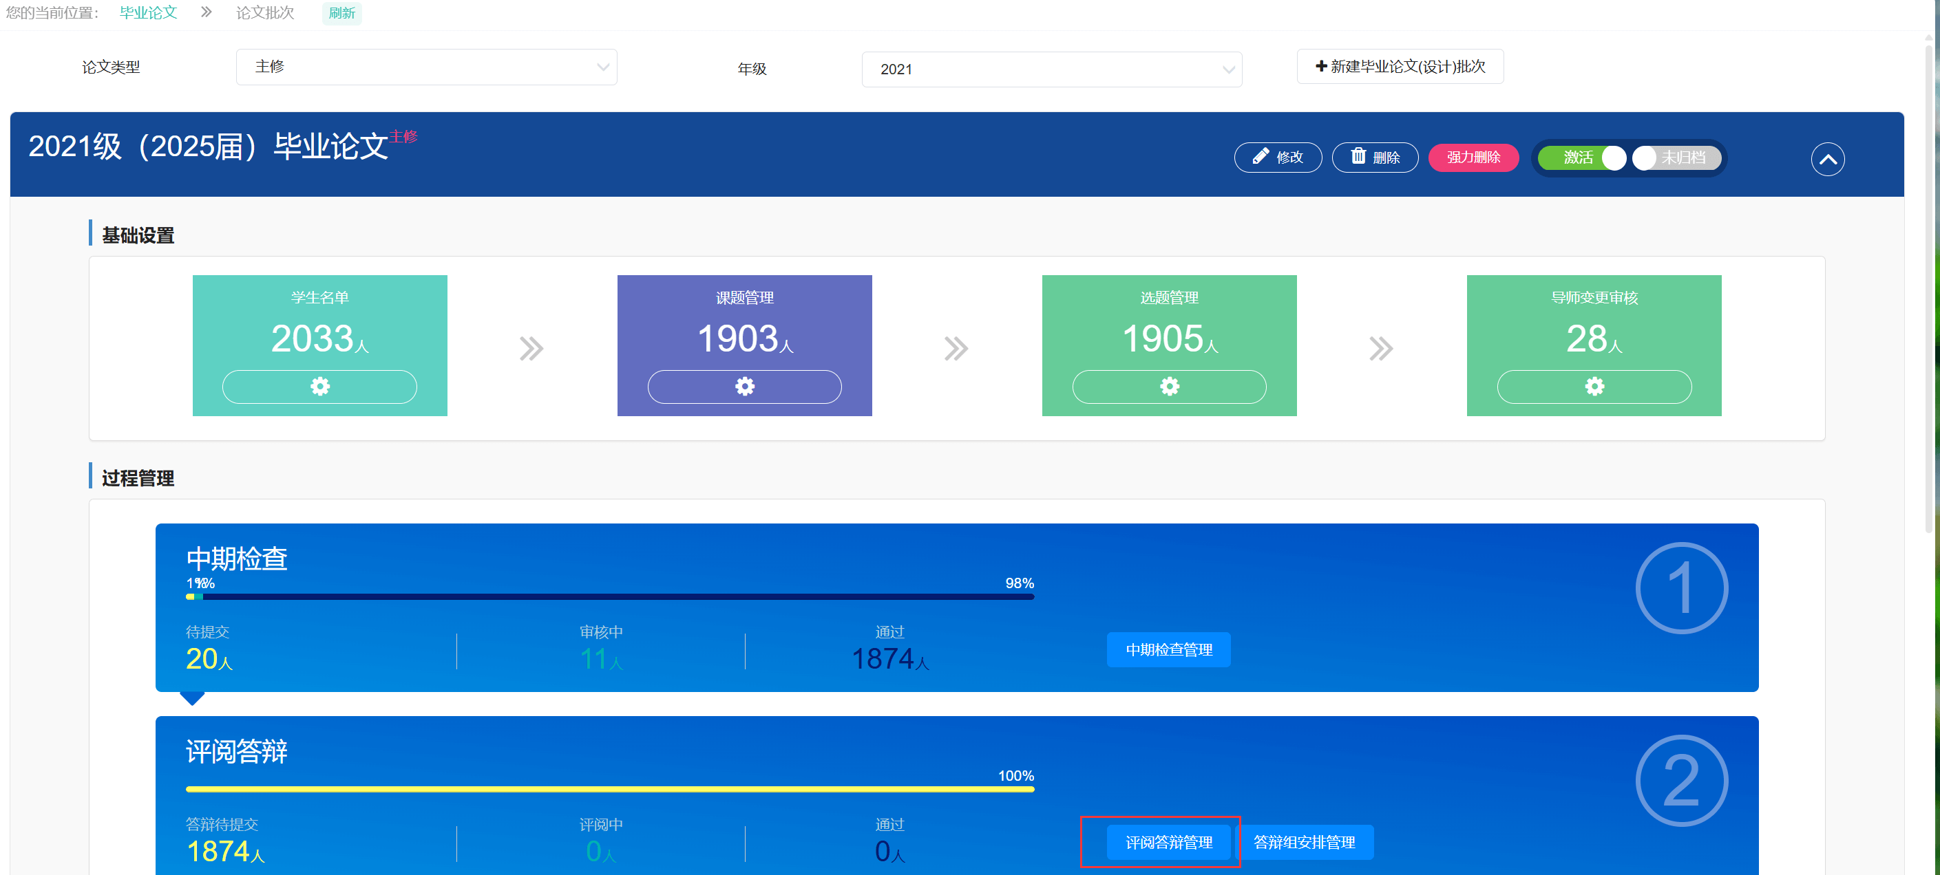

### 指定评阅专家

1. **选择需要指定评阅专家的课题，点击指定评阅专家，输入工资号或姓名即可；**
2. 评阅专家不允许是课题的指导老师，并且需要满足论文职称对的数量要求，只要大于0即可，评阅上限数量不做限制；
3. **如果专家没有评阅过，可以重新变更专家，点击指定评阅专家就可以。如果已经有评阅结果，不允许变更。**

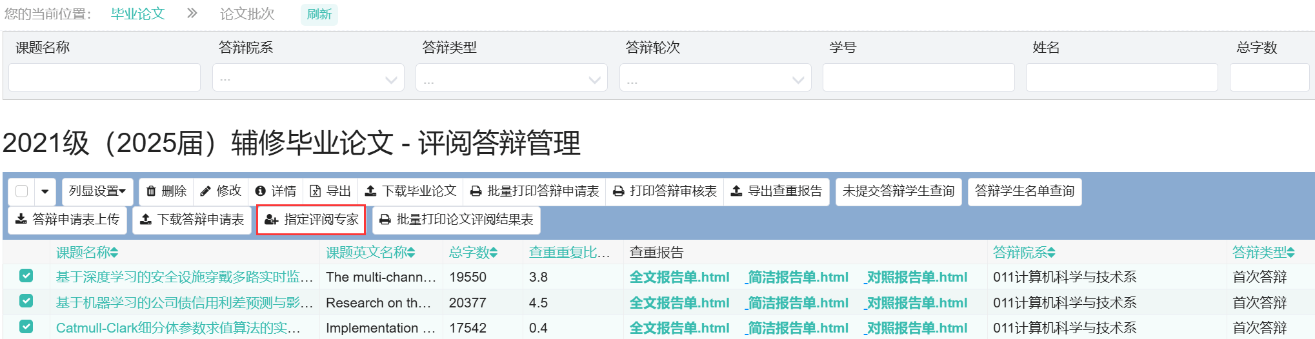

### 查看评阅情况

1. 点击课题名称，或者勾选课题点击详情，可以在评阅标签页看到具体评阅情况：

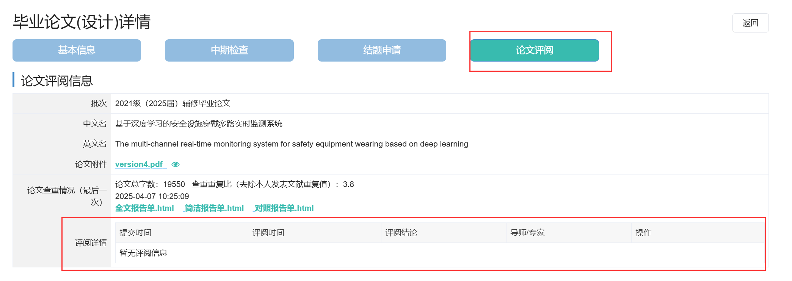

### 打印评阅结果表

1. 批量勾选需要打印的课题，点击【批量打印论文评阅结果表】即可

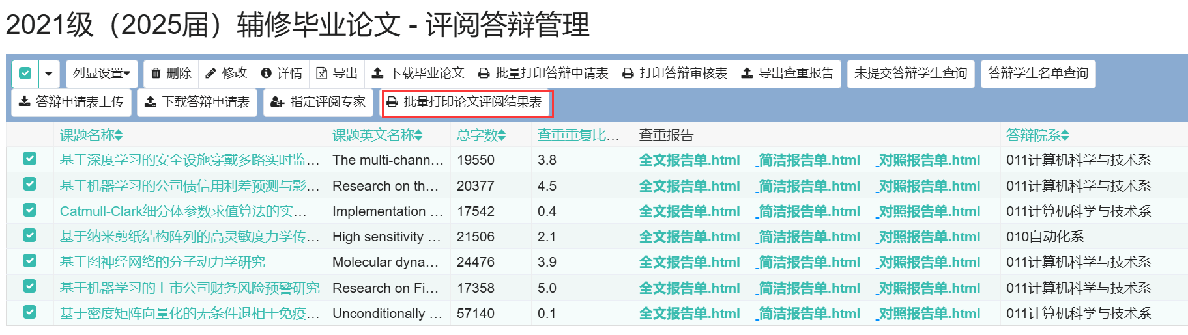

## 答辩组安排

1. 答辩组安排安排学生逻辑变更：**需要导师评阅通过并且专家评阅通过，才可以进入答辩组安排。**

# 导师端

## **论文评阅**

### **菜单位置**

**毕业论文-论文评阅**

可以通过左侧菜单进入，也可以通过底部导航进入，也可以通过右上角菜单搜索进入：

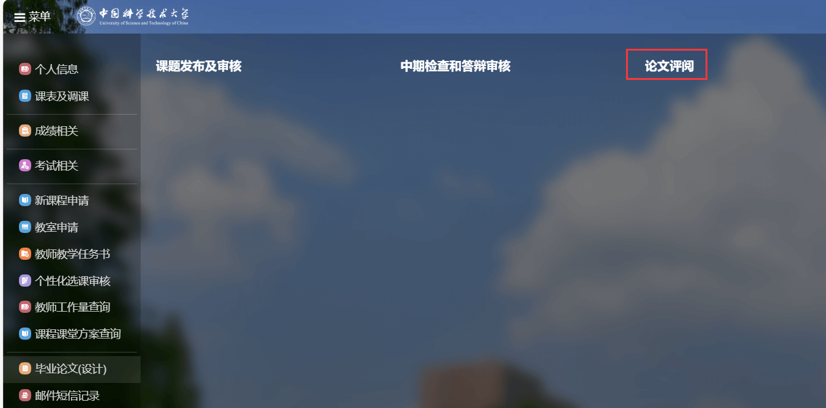

### 指定评阅专家

1. 在待评阅或已评阅标签页里，点击【指定评阅专家】，输入工资号或姓名即可；
2. 评阅专家不允许是课题的指导老师，并且需要满足论文职称对的数量要求，只要大于0即可，评阅上限数量不做限制；
3. 如果专家没有评阅过，可以重新变更专家，点击指定评阅专家就可以。
4. 如果已经有评阅结果，不允许变更，页面上会看不到指定专家按钮。

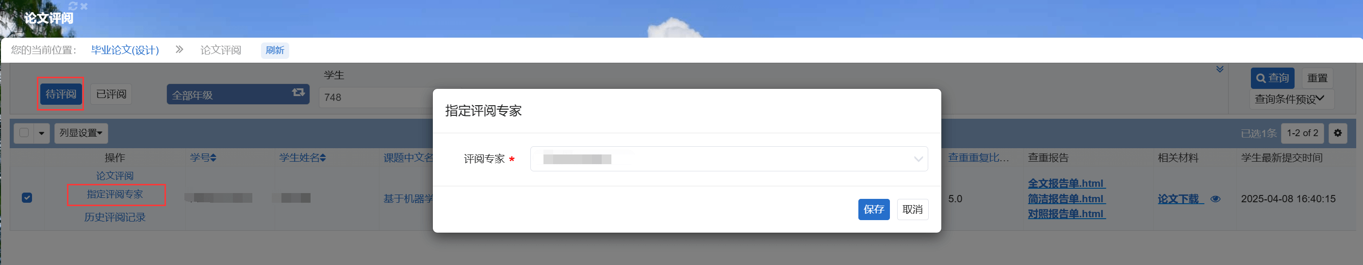

### 评阅

1. 点击待评阅标签页，【论文评阅】按钮，可以对课题进行评阅

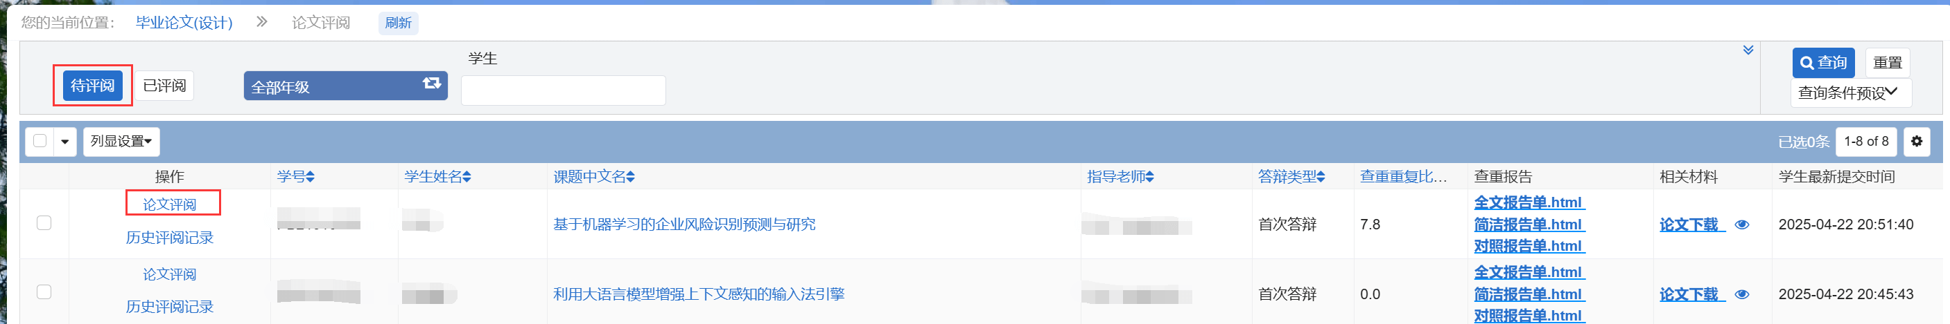

1. **评阅页面需要输入意见及修改意见，最少50个字，同时要给出评阅结论，点击提交即可**；
2. 此页面上方标签页支持**查看论文基本信息，中期，结题信息**，下方有论文评阅的参考意见；
3. 评阅后，系统会自动通知学生评阅结果；如评阅不通过，学生可以修改后重新提交评阅。

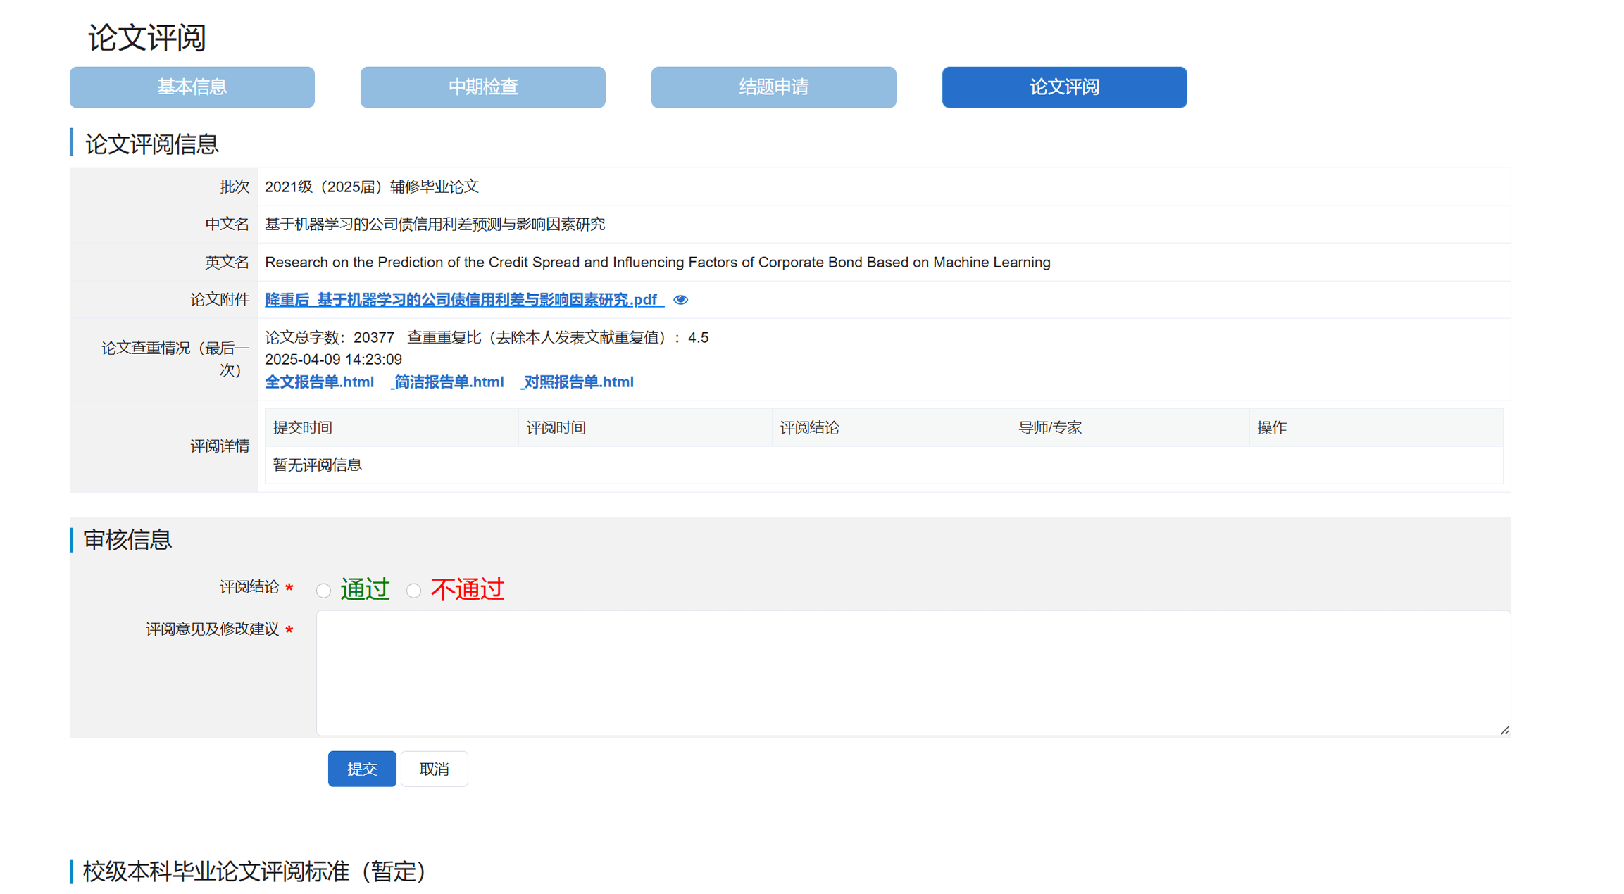

### 已评阅标签页

1. 无论评阅通过还是评阅不通过，都会进入到已评阅标签页
2. 此页面，可以支持指定评阅专家，限制规则一样；
3. 支持查看历史评阅记录；

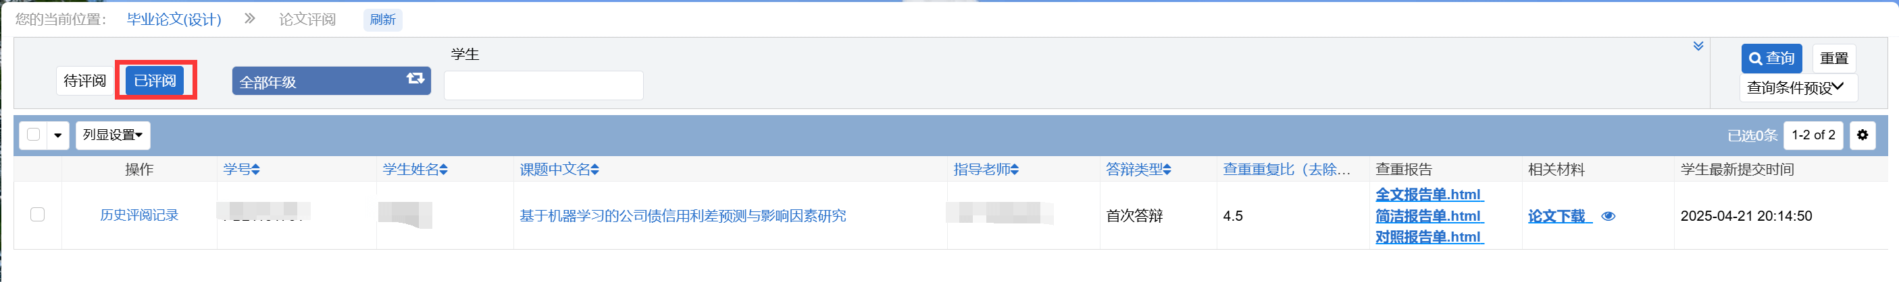

1. 历史评阅记录，可以查看到历次评阅结论，点击操作可以查看具体评审意见；
2. 注意历史评阅记录只能查看自己的评审意见，另外一位参与评审的专家不可见。



# 专家端

## **论文评阅**

### **菜单位置**

**毕业论文-论文评阅**

可以通过左侧菜单进入，也可以通过底部导航进入，也可以通过右上角菜单搜索进入：



### 评阅

1. **点击待评阅标签页，【论文评阅】按钮，可以对课题进行评阅**

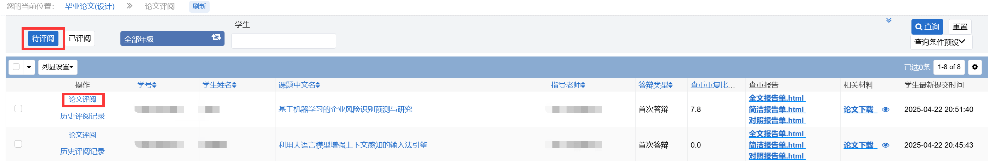

1. **评阅页面需要输入意见及修改意见，最少50个字，同时要给出评阅结论，点击提交即可；**
2. 此页面上方标签页支持查看**论文基本信息，中期，结题信息**，下方有论文评阅的参考意见；
3. 评阅后，系统会自动通知学生评阅结果；如评阅不通过，学生可以修改后重新提交评阅。



### 已评阅标签页

1. 无论评阅通过还是评阅不通过，都会进入到已评阅标签页；
2. 支持查看历史评阅记录；

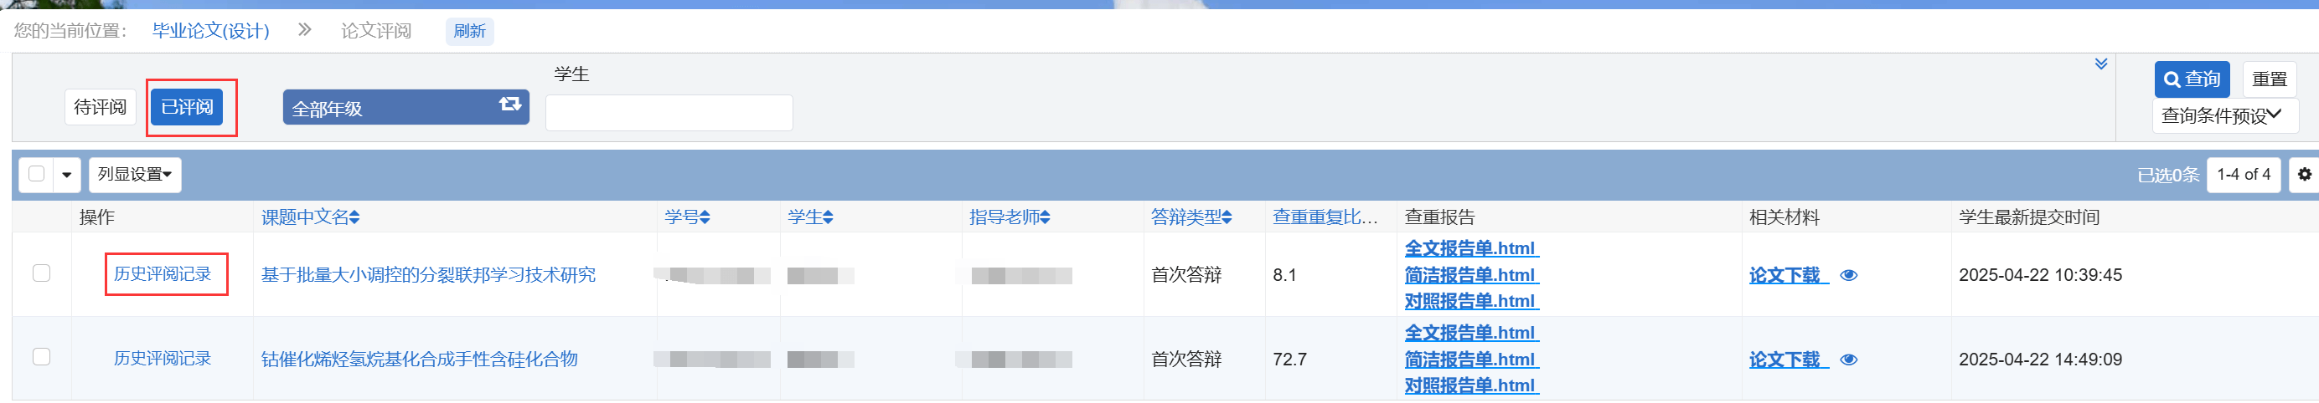

1. 历史评阅记录，可以查看到历次评阅结论，点击操作可以查看具体评审意见；
2. 注意历史评阅记录只能查看自己的评审意见，另外一位参与评审的导师意见不可见。

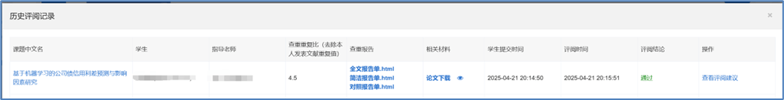

# 学生端

## **初稿提交与答辩申请**

### **菜单位置**

毕业论文-中期检查和答辩

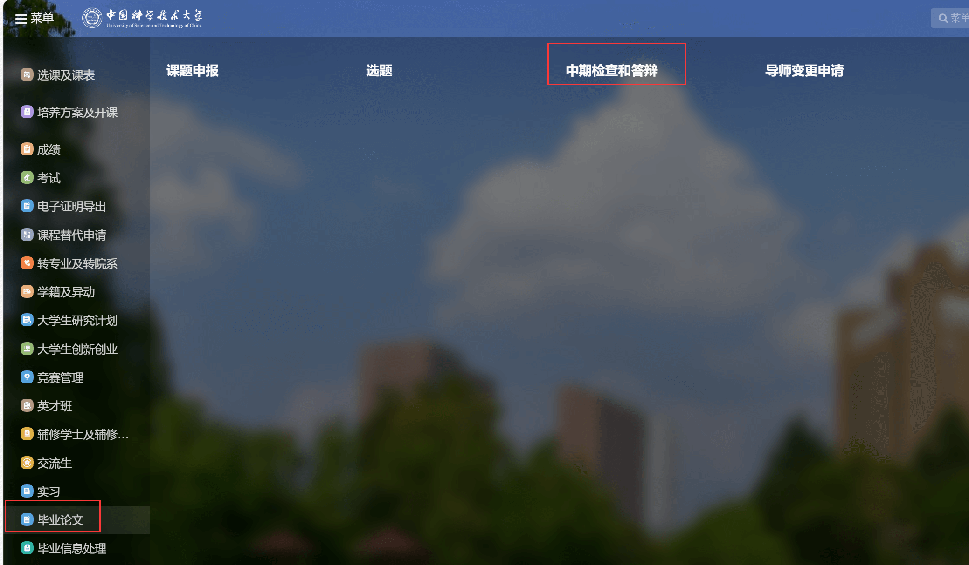

### 提交评阅

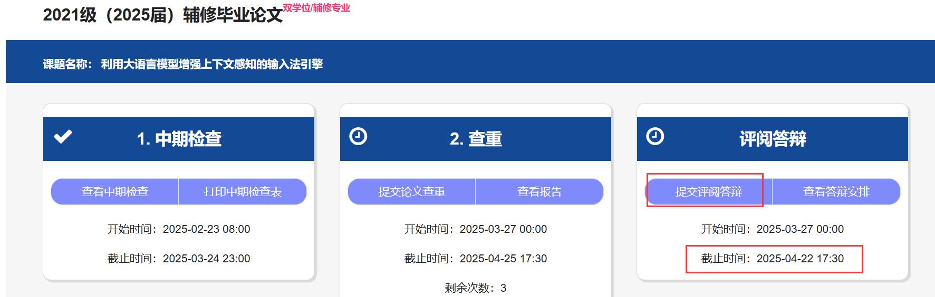

1. 打开菜单如上图，点击提交评阅答辩，输入论文课题执行结果，选择答辩院系，上传论文附件或使用最后一次查重论文，点击保存并提交即可；
2. 提交后，系统会自动通知导师和评阅专家（如果已分配）；
3. 注意，**初稿的提交（第一次评阅的提交）一定要在页面显示的截止时间内完成；否则将无法进行答辩；**

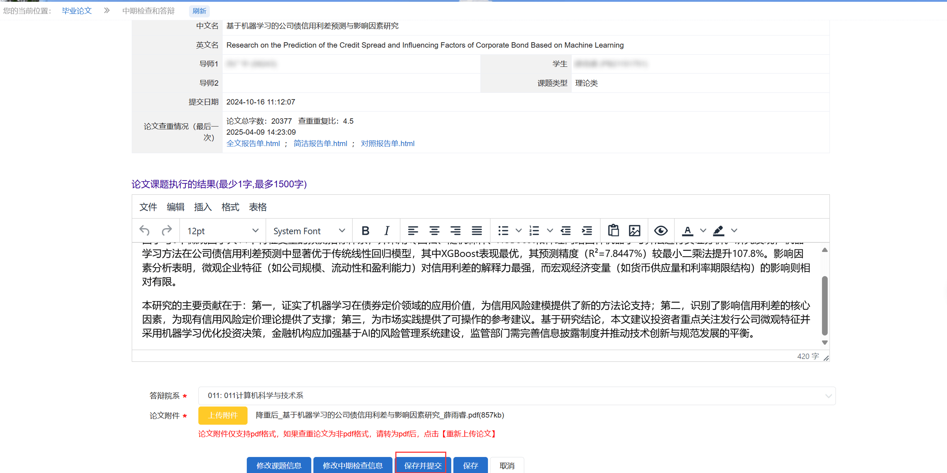

### 导师/专家评阅不通过

1. **当导师或专家评阅不通过，需要修改论文后重新点击提交评阅，继续提交评阅工作；**
2. **注意提交评阅的截止时间，超过截止时间将无法进行再次提交。**

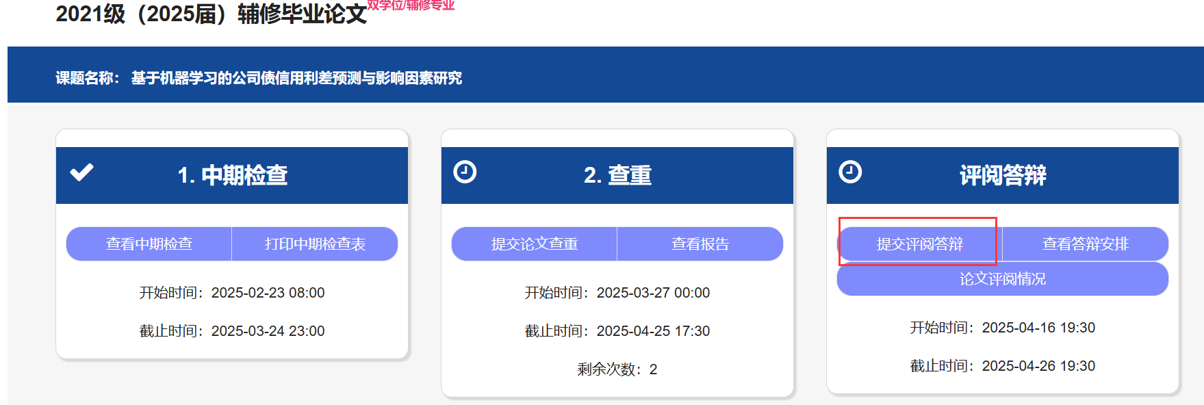

### 查看导师/专家评阅详情

1. 点击论文评阅情况，可以查看导师和专家对自己的详细评阅情况；
2. 可以查看最终评阅结论点击查看评阅建议，可以看到具体建议和修改意见；
3. **只有当导师和专家都评阅通过，才可以进入到答辩环节。**

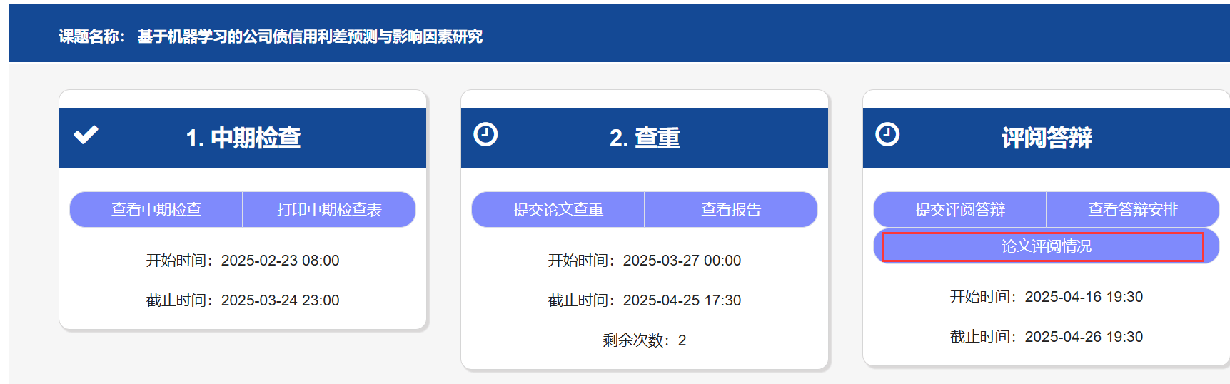

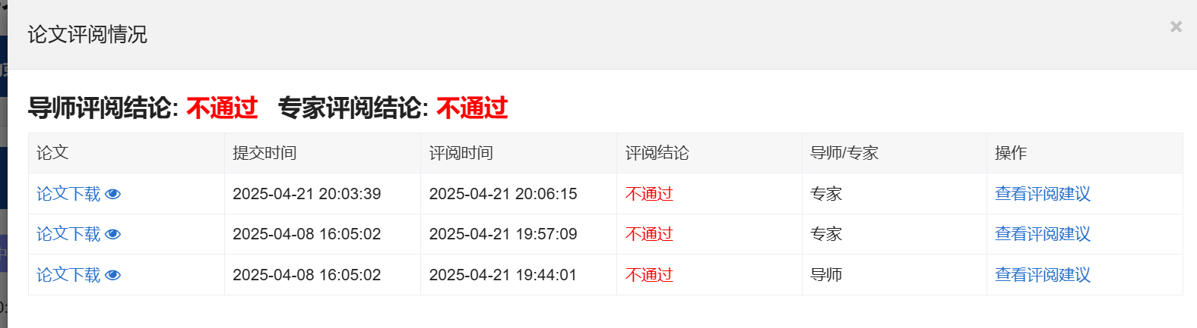

### 评阅结果表打印

1. 当导师和专家都评阅通过后，可以打印评阅结果表，如下图
2. **评阅结果表会显示导师和专家最后一次评阅意见。**

